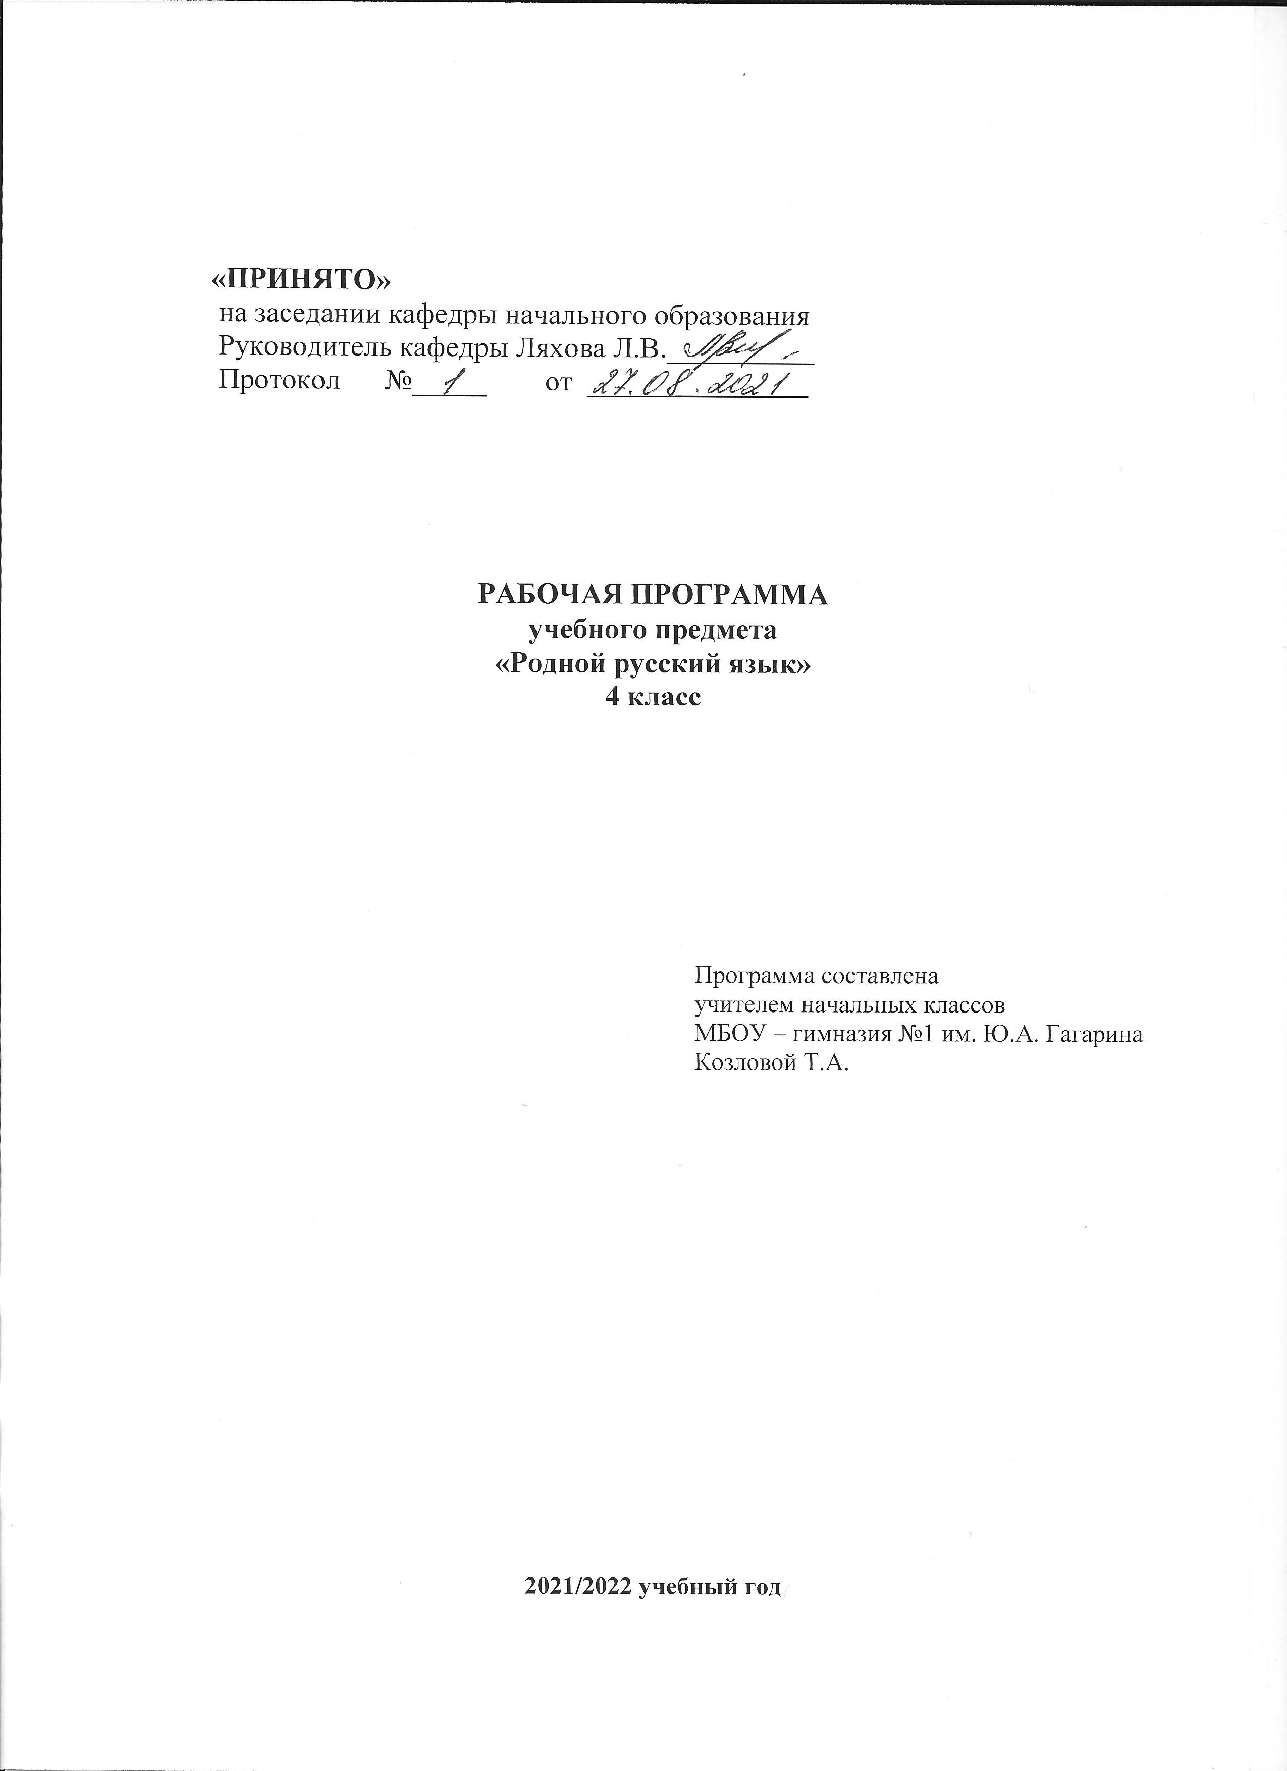
Пояснительная записка

Рабочая программа по родному русскому языку для 4 класса разработана в соответствии с нормативными правовыми актами методическими документами федерального уровня:
- Федеральным законом Российской Федерации от 29.12.2012 года № 273-ФЗ «Об образовании в Российской Федерации»
- Федеральным государственным образовательным стандартом начального общего образования, утвержденным приказом Минобрнауки России от 6 октября 2009 г., № 373.
- Постановлением Главного государственного санитарного врача Российской Федерации от 29 декабря 2010 г. №189 «Об утверждении СанПиН 2.4.2.2821-10 Санитарно-эпидемиологические требования к условиям и организации обучения в общеобразовательных учреждениях»
- Примерной программы начального общего образования. М., «Просвещение», 2011 год, рекомендованной Министерством образования и науки Российской Федерации;
- с учетом авторской программы А.В. Поляковой, сборник программ начального общего образования. Самара: Издательство «Учебная литература» «Издательский дом «Федоров» 2012 г.
- «правоустанавливающими документами и локальными нормативными актами МБОУ-гимназии №1 им. Ю.А. Гагарина г. Клинцы, Брянской области:
- Уставом МБОУ-гимназии №1
- Положением о рабочей программе МБОУ-гимназии №1

Программа учебного предмета «Русский родной язык» разработана для реализации наряду с обязательным курсом русского языка‚ изучение русского языка как родного языка обучающихся. Содержание программы ориентировано на сопровождение и поддержку основного курса русского языка, обязательного для изучения во всех школах Российской Федерации, и направлено на достижение результатов освоения основной образовательной программы начального общего образования по русскому языку, заданных соответствующим федеральным государственным образовательным стандартом.

Целями изучения родного (русского) языка в начальной школе являются:
•расширение представлений о русском языке как духовной и культурной ценности народа;
•совершенствование коммуникативных умений, развитие языковой интуиции;
•включение учащихся в практическую речевую деятельность на русском языке;
•первое знакомство с фактами истории родного языка.
Соответствует федеральному государственному образовательному стандарту начального общего образования.

Задачи:
- расширение представления о русском языке как ценности народа;
- развитие познавательного интереса, любви и уважительного отношения к родной культуре;
- изучение исторических фактов развития языка;
- совершенствование у младших школьников как носителей языка способности ориентироваться в пространстве языка и речи, развитие языковой интуиции, коммуникативных умений и культуры речи.

Планируемые результаты изучения учебного предмета
Личностные:
У учащихся будут сформированы:
- ориентация в нравственном содержании и смысле поступков как собственных, так и окружающих людей(на уровне, соответствующем возрасту);
- осознание роли речи в общении людей;
- понимание богатства и разнообразия языковых средств для выражения мыслей и чувств; внимание к мелодичности народной звучащей речи;
- устойчивой учебно-познавательной мотивации учения, интереса к изучению курса развития речи;
- чувство прекрасного – уметь чувствовать красоту и выразительность речи, стремиться к совершенствованию речи;
- интерес к изучению языка.

Регулятивные
Учащиеся научатся на доступном уровне:
- адекватно воспринимать оценку учителя;
- вносить необходимые дополнения, исправления в свою работу;
- в сотрудничестве с учителем ставить конкретную учебную задачу на основе соотнесения того, что уже известно и усвоено, и того, что еще неизвестно;
- составлять план решения учебной проблемы совместно с учителем;
- в диалоге с учителем вырабатывать критерии оценки и определять степень успешности своей работы и работы других в соответствии с этими критериями.

Познавательные:
Учащиеся научатся:
- осуществлять поиск необходимой информации для выполнения учебных заданий, используя справочные материалы;
- моделировать различные языковые единицы (слово, предложение);
- использовать на доступном уровне логические приемы мышления (анализ, сравнение, классификацию, обобщение)
- выделять существенную информацию из небольших читаемых текстов.
- вычитывать все виды текстовой информации: актуальную, подтекстовую, концептуальную;
- пользоваться словарями, справочниками;
- строить рассуждения.

Коммуникативные:
Учащиеся научатся:
- вступать в диалог (отвечать на вопросы, задавать вопросы, уточнять непонятное);
- договариваться и приходить к общему решению, работая в паре;
- участвовать в коллективном обсуждении учебной проблемы;
- строить продуктивное взаимодействие и сотрудничество со сверстниками и взрослыми;
- выражать свои мысли с соответствующими возрасту полнотой и точностью;
- быть терпимыми к другим мнениям, учитывать их в совместной работе;
- оформлять свои мысли в устной и письменной форме с учетом речевых ситуаций;
- адекватно использовать речевые средства для решения различных коммуникативных задач;
- владеть монологической и диалогической формами речи.
Предметные результаты.
- Формирование первоначальных представлений о единстве и многообразии языкового и культурного пространства России, о языке как основе национального самосознания.
- Понимание обучающимися того, что язык представляет собой явление национальной культуры и основное средство человеческого общения; осознание значения русского языка как государственного языка Российской Федерации, языка межнационального общения.
- Формирование позитивного отношения к правильной устной и письменной речи как показателям общей культуры и гражданской позиции человека.
- Овладение первоначальными представлениями о нормах русского языка (орфоэпических, лексических, грамматических, орфографических, пунктуационных) и правилах речевого этикета.
- Формирование умений ориентироваться в целях, задачах, средствах и условиях общения, выбирать адекватные языковые средства для успешного решения коммуникативных задач при составлении несложных монологических высказываний и письменных текстов.
- Осознание безошибочного письма как одного из проявлений собственного уровня культуры, применение орфографических правил и правил постановки знаков препинания при записи собственных и предложенных текстов. Владение умением проверять написанное.
- Овладение учебными действиями с языковыми единицами и формирование умения использовать знания для решения познавательных, практических и коммуникативных задач.
- Освоение первоначальных научных представлений о системе и структуре русского языка: фонетике и графике, лексике, словообразовании (морфемике), морфологии и синтаксисе; об основных единицах языка, их признаках и особенностях употребления в речи;
- Формирование умений опознавать и анализировать основные единицы языка, грамматические категории языка, употреблять языковые единицы адекватно ситуации речевого общения.

Содержание учебного предмета

Фонетика и орфоэпия.
Ударение, произношение звуков и сочетаний звуков в соответствии с нормами современного русского литературного языка. Фонетический разбор слова.
Графика.
Использование небуквенных графических средств: пробела между словами, знака переноса, абзаца.
Знание алфавита: правильное называние букв, их последовательность. Использование алфавита при работе со словарями, справочниками, каталогами.
Лексика.
Практическое представление о слове как единице языка. Понимание слова, единства звучания и значения.
Наблюдения за использованием в речи антонимов и синонимов. Первоначальные представления об однозначных и многозначных словах, о прямом и переносном значении слова.
Лексическое значение слова. Омоформы, омофоны и омонимы. Прямое и переносное значение слова. Сравнение, метафора, олицетворение, эпитет – сравнительная характеристика. Крылатые слова и выражения. Пословицы , поговорки, афоризмы.
Иностранные заимствования. Новые слова. Умение выделять в тексте стилистически окрашенные слова; определять стили речи с учетом лексических особенностей текста. Диалектизмы. Значение диалектизмов в литературном языке.
Секреты речи и текста
Стили речи: разговорный, книжные (научный, публицистический, деловой), художественный. Умение определять стилистическую принадлежность текстов, составлять текст в заданном стиле. Аннотация. Письма пишут разные. Умение конструировать текст по заданной временной схеме, проводить лексическое и грамматическое редактирование. Композиция текста. Завязка, развитие действия, кульминация, развязка. Умение определять элементы композиции в данном тексте, составлять текст заданной композиционной структуры.
Состав слова (морфемика).
Овладение понятием «родственные (однокоренные) слова». Различение однокоренных слов и различных форм одного и того же слова. Различение однокоренных слов и синонимов, однокоренных слов и слов с омонимичными корнями. Выделение в словах с однозначно выделяемыми морфемами окончания, корня, приставки, суффикса. Роль окончаний в словах (для связи слов в предложении). Различение изменяемых и неизменяемых слов. Представление о значении суффиксов и приставок. Образование однокоренных слов с помощью суффиксов и приставок. Разбор слова по составу.
Морфология.
Общее представление о частях речи.
Классификация слов по частям речи. Знание средств их выделения (вопросы и общее значение). Деление частей речи на самостоятельные и служебные.
Имя существительное. Значение и употребление в речи. Морфологический разбор имён существительных.
Имя прилагательное. Значение и употребление в речи. Основные признаки. Дифференциация и группировка слов по вопросам. Изменение прилагательных по родам, числам и падежам, кроме прилагательных на-ий, -ья, -ов, -ин. Морфологический разбор имён прилагательных.
Местоимение. Общее представление о местоимении. Личные местоимения. Значение и употребление в речи. Личные местоимения 1, 2 и 3-го лица единственного и множественного числа. Склонение личных местоимений. Роль местоимения в речи.
Глагол. Значение и употребление в речи. Основные признаки. Классификация глаголов по вопросам. Неопределённая форма глагола. Различение глаголов, отвечающих на вопросы «что сделать?» и «что делать?». Изменение глаголов по временам. Изменение глаголов по лицам и числам в настоящем и будущем времени (спряжение). Способы определения I и II спряжения глаголов (практическое овладение). Изменение глаголов прошедшего времени по родам и числам. Морфологический разбор глаголов.
Имя числительное. Общее представление об имени числительном как части речи. Употребление числительных в речи.
Наречие. Неизменяемость наречий. Значение и употребление в речи.
Предлог. Знакомство с наиболее употребительными предлогами. Функция предлогов: образование падежных форм имён существительных и местоимений. Отличие предлогов от приставок.
Союзы (и, а, но), их роль в речи. Частица не, её значение.
Синтаксис.
Различение предложения, словосочетания, слова (осознание их сходства и различия). Выделение признаков предложения. Различение предложений по цели высказывания: повествовательные, вопросительные и побудительные; по эмоциональной окраске (интонации): восклицательные и невосклицательные.
Нахождение главных членов предложения: подлежащего и сказуемого. Различение главных и второстепенных членов предложения. Установление связи (при помощи смысловых вопросов) между словами в словосочетании и предложении.
Нахождение и самостоятельное составление предложений с однородными членами без союзов и с союзами и, а, но. Использование интонации перечисления в предложениях с однородными членами.
Различение простых и сложных предложений. Роль предложения в речевом общении, его коммуникативная функция.
Орфография и пунктуация.
Практическое усвоение понятия «орфограмма». Формирование орфографической зоркости, использование разных способов написания в зависимости от места орфограммы в слове. Использование орфографического словаря.
Развитие речи.
Осознание ситуации общения: с какой целью, с кем и где происходит общение.
Практическое овладение диалогической формой речи. Выражение собственного мнения, его аргументация. Овладение основными умениями ведения разговора (начать, поддержать, закончить разговор, привлечь внимание и т. п.). Овладение нормами речевого этикета в ситуациях учебного и бытового общения (приветствие, прощание, извинение, благодарность, обращение с просьбой), в том числе при общении с помощью средств ИКТ. Особенности речевого этикета в условиях общения с людьми, плохо владеющими русским языком.
Практическое овладение устными монологическими высказываниями на определённую тему с использованием разных типов речи (описание, повествование, рассуждение).
Текст. Признаки текста. Смысловое единство предложений в тексте. Заглавие текста. Последовательность предложений в тексте. Последовательность частей текста (абзацев). Комплексная работа над структурой текста: озаглавливание, корректирование порядка предложений и частей текста (абзацев).
План текста. Составление планов к предлагаемым текстам. Создание собственных текстов по предложенным планам.
Типы текстов: описание, повествование, рассуждение, их особенности. Знакомство с жанрами письма и поздравления. Создание собственных текстов и корректирование заданных текстов с учётом точности, правильности, богатства и выразительности письменной речи; использование в текстах синонимов и антонимов.

Тематическое планирование

На изучение родного русского языка в 4 классе отводится 1 ч. в неделю. Курс рассчитан на 34 часа (34 учебные недели).

№ п/п | Тема урока | Кол-во часов | Виды контроля
Сложное предложение (2 часа)
1 | Упражнение в распознавании сложных предложений и предложений с однородными членами | 1 | Разбор предложений
2 | Практическая работа «Предложение». Тест. | 1 | Тест
Местоимение (2 часа)
3 | Предлоги перед местоимениями. Правописание местоимений с предлогами. | 1 | Текущий
4 | Практическая работа: Употребление местоимений в речи | 1 | Практическая работа
Приставки (1 час)
5 | Правописание гласных и согласных в приставках. Объяснительный диктант | 1 | Диктант
Изменение глаголов в настоящем и будущем времени по лицам и числам (1 час)
6 | Изменение глаголов в настоящем и будущем времени по лицам и числам. | 1 | Комментированное письмо
Изменение глаголов прошедшего времени по родам и числам (1 час)
7 | Связь слов в глагольных словосочетаниях. | 1 | Тест
Неопределенная форма глагола (2 часа)
8 | Неопределённая форма глагола. | 1 | Текущий
9 | Правописание частицы не с глаголами. | 1 | Объяснительный диктант
Спряжение глаголов (4 часа)
10 | I и II спряжение глаголов. | 1 | тест
11 | Правописание личных ударных окончаний глагола | 1 | Объяснительный диктант
12 | Определение спряжения по неопределённой форме. | 1 | Правило
13 | Глаголы – исключения | 1 | Текущий
Наречие (3 часа)
14 | Какую работу выполняют наречия в языке? | 1 | Ребусы
15 | Что обозначают наречия? | 1 | р\р
16 | Образование наречий | 1 | Составление ребусов
Второстепенные члены предложения (2 часа)
17-18 | Разбор предложений по членам и по частям речи | 2 | Разбор предложений
Склонение имен прилагательных с твердой основой (3 часа)
19 | Склонение имён прилагательных мужского и среднего рода с твёрдым согласным на конце основы. | 1 | Таблица склонений
20 | Упражнение в определении падежа имён прилагательных во множественном числе | 1 | Текущий
21 | Проверка безударных окончаний имен прилагательных при помощи вопроса косвенного падежа. | 1 | Текущий
Склонение имен прилагательных с мягкой основой (2 часа)
22 | Склонение прилагательных мужского и среднего рода с мягким согласным на конце основы. | 1 | Таблица склонений
23 | Правописание падежных окончаний имён прилагательных мужского и среднего рода с мягкой основой. | 1 | Объяснительный диктант
Правописание глаголов (1 час)
24 | Правописание глаголов с суффиксами –ся, -сь. | 1 | Объяснительный диктант
Предложение (4 часа)
25 | Простые предложения с однородными членами. | 1 | Разбор
26 | Правописание глаголов с суффиксами –ся, -сь | 1 | Разбор предложений
27 | Сложное предложение. | 1 | Составление схемы предложения
28 | Деление сложных предложений на простые. Выделение основы предложения. | 1 | Разбор предложения
Речь (6 часов)
29 | Речь. Стили речи | 1 | р\р
30 | Диалог и монолог. | 1 | Составление диалога, монолога на заданную тему
31 | Фразеологизмы | 1 | Работа со словапями
32 | Пословицы и поговорки. Афоризмы | 1 | Работа со словапями
33 | Диалектизмы. Омонимы, омофоны, омоформы | 1 | Работа со словапями
34 | Прямая речь. Знаки препинания при прямой речи | 1 | Объяснительный диктант

